AGGIORNAMENTO PTOF AL 21 OTTOBRE 2025

1 AGGIORNAMENTO
In attesa della circolare ministeriale relativa all’avvio del PTOF, il documento sarà sicuramente aggiornato per l’a.s. 2025/26 ai seguenti punti:

- LA SCUOLA E IL SUO CONTESTO
- Dati tecnici, che riguardano anche il nuovo orario scolastico
LE SCELTE STRATEGICHE
- Atto d’indirizzo della dirigente (la VISION) - PTOF triennale 2025-28, a.s 2025/26
- La MISSION: obiettivi didattici ed educativi per il profilo formativo ideale per il triennio 2025/28
- I paragrafi che riguardano le priorità desunte dal RAV e il piano di miglioramento saranno aggiornate dopo il confronto con il prof. Carmelo Muià
- OFFERTA FORMATIVA
- Curricolo verticale in base alle Nuove Indicazioni Nazionali 2025
- I progetti dell’ampliamento dell’offerta formativa della scuola primaria e secondaria (da approvare in Collegio Docenti)
- Valutazione riguardante il voto in condotta
- ORGANIZZAZIONE
- Reti e Convenzioni
- Piano di formazione del personale docente e del personale ATA
2 MONITORAGGIO
In questa sezione verranno rendicontate le attività, i progetti e la descrizione dei risultati raggiunti nell’a.s. 2024/25 che riguardano:
- Priorità e traguardi del RAV: (risultati scolastici, risultati nelle prove standardizzate nazionali, risultati a distanza)
- Obiettivi formativi prioritari per l’Istituto (desunti dal RAV)

3 RENDOCONTAZIONE SOCIALE con il supporto del prof. Carmelo Muià e della prof.ssa Margherita Ianniello.

4 DOVE SI TROVA IL PTOF
https://www.icgrumellodelmonte.edu.it/

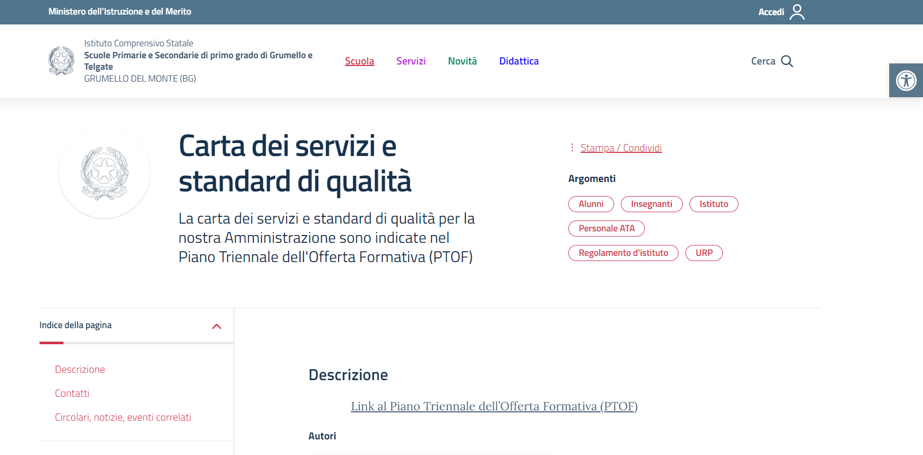

SCUOLA IN CHIARO

